1. 画文氏图 （送分）
2. 证明sinx=cosx的解的集合是可数集 （即证明Z、自然数、该集合的等势关系）

即奇数映射到负数 偶数映射到正数的思想

1. 证明在集合的划分下，元素在同一个集合是等价关系（即证明自反传递对称）
2. 证明存在长度大于n+1的单调序列的那条引理 （wide or tall）
3. （1）求x^n的系数，分子分母都是关于x的多项式； （多项式的系数的考察）

（2）解递归关系： (递归关系)

$$a_{n+1}=3a_{n}+4^{n}$$

初始条件： $a_{0}=0$

1. 求以下两种图的生成树个数 （1） $K_{6}$ (2)一个给定的图，六条边五个顶点

（凯莱定理、生成树计数）

1. 随机图G(n,p)模型中证明阈值： $\frac{1}{n^{2}}$ 对应的性质为图中几乎没有边/至少有一条边（分别是小于阈值和大于阈值的情况） （随机图）
2. 1-1000的整数中，不能被3、6、14除尽的数有几个 （容斥原理与欧拉函数）
3. 求{1,2,3,4……，n}到自身的单调函数个数 （05combinatorial counting）

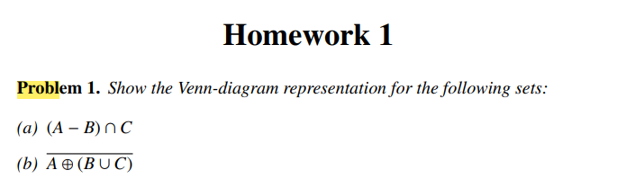

图1 题1的示例

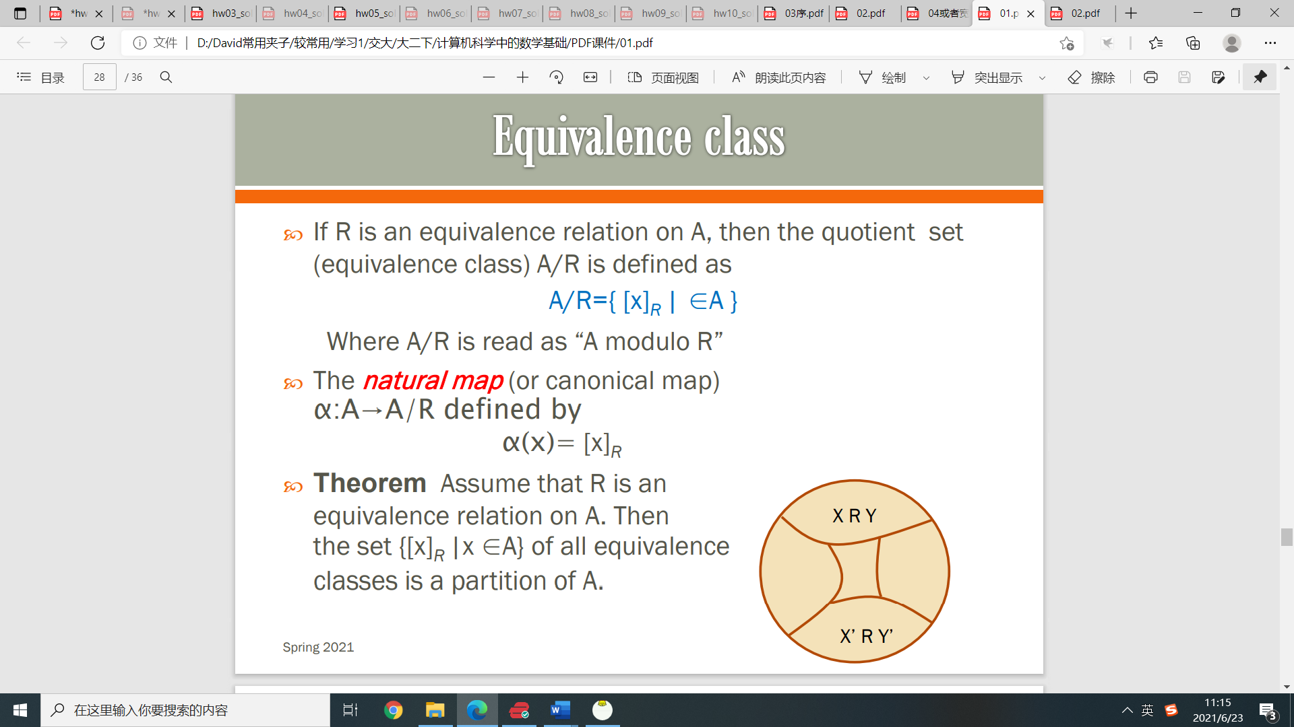

图2 题3用到的知识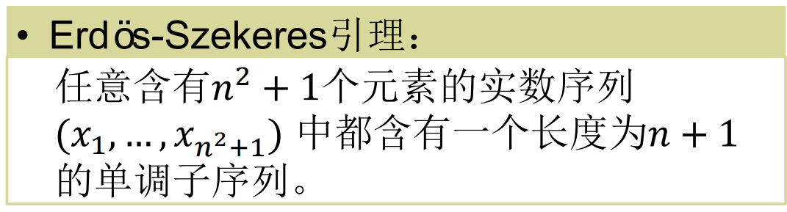

图3 题4证明的引理

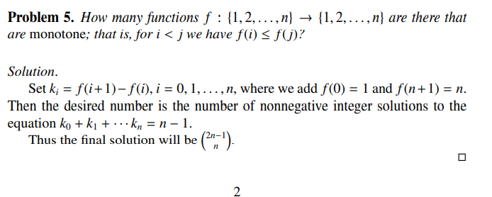

图4 题9的原题与解答